Ein Geschenk des Landesverbands

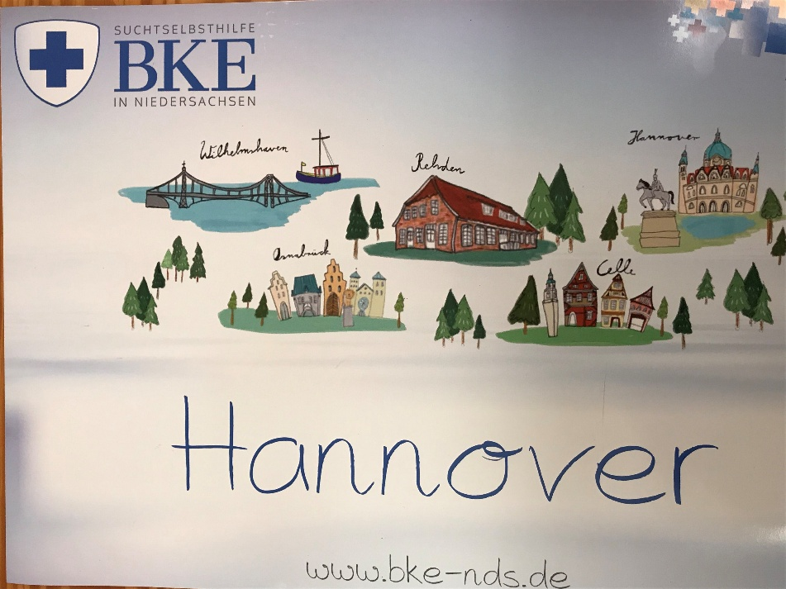

Dies sind großflächige magnetisch haftende Folien (grob geschätzt
50 x 40 cm) zu Werbezwecken, erhältlich in der Begegnungsstätte.

